**一、VMware虚拟网络设置**

点击“编辑”菜单项

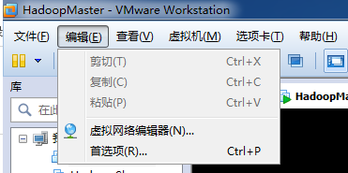

点击虚拟网络编辑器(N)…

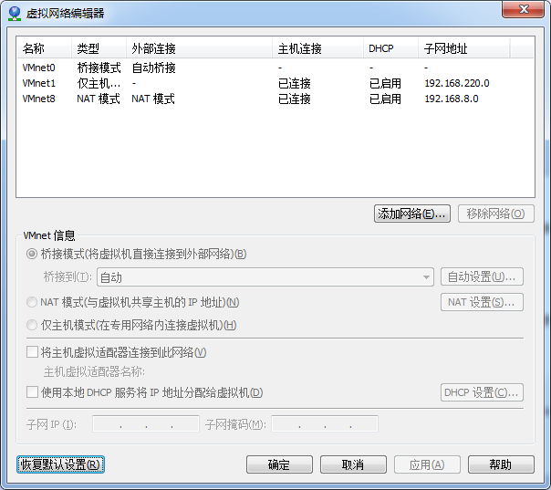

点击恢复默认设置

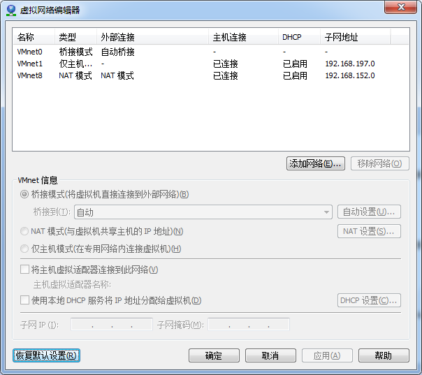

点击VMnet8

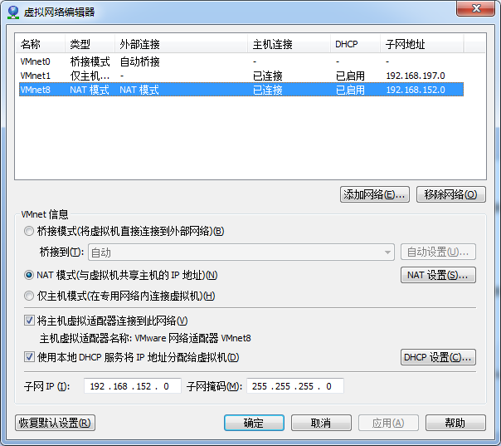

修改子网IP(1)：为192.168.79.0

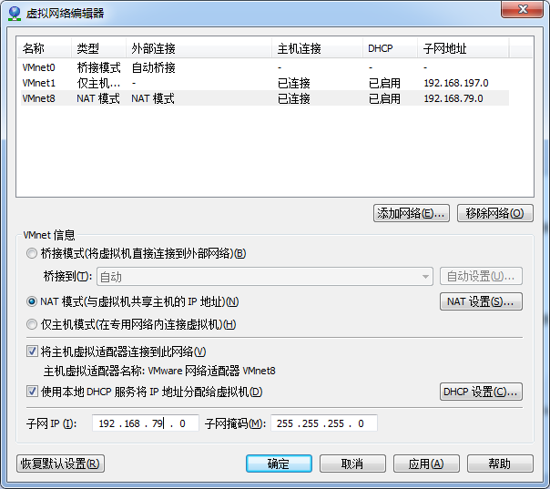

点击“DHCP设置(C)…”

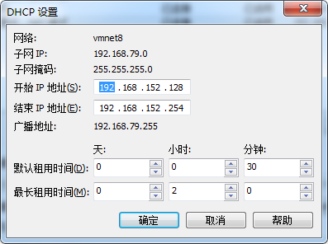

将“开始IP地址(S)：”修改为192.168.79.128

将“结束IP地址(S)：”修改为192.168.79.254

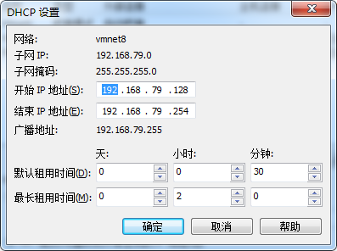

点击“确定”完成DHCP设置

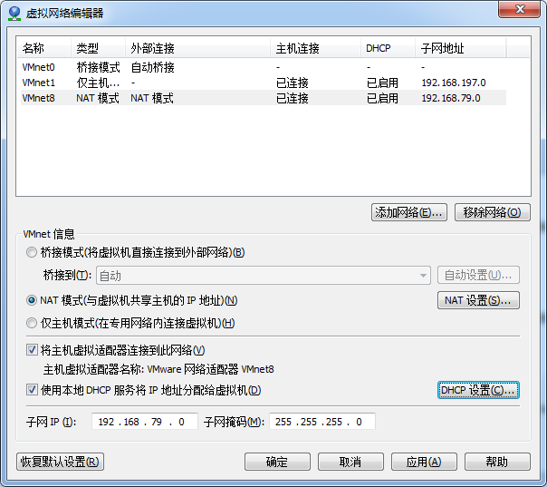

点击“NAT设置(S)…”：

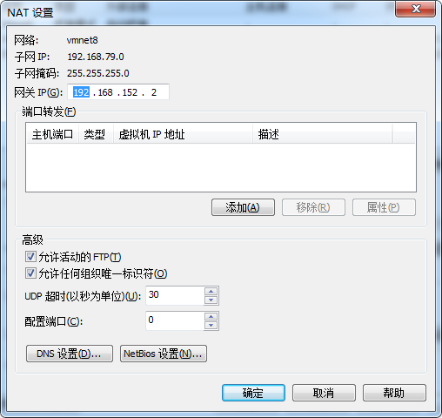

将“网关IP(G): ”改为192.168.79.2

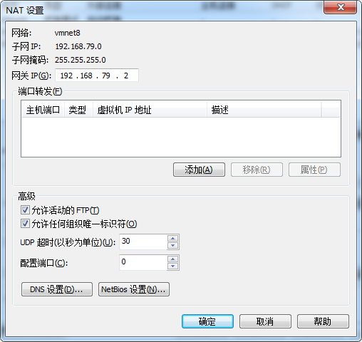

点击“确定”

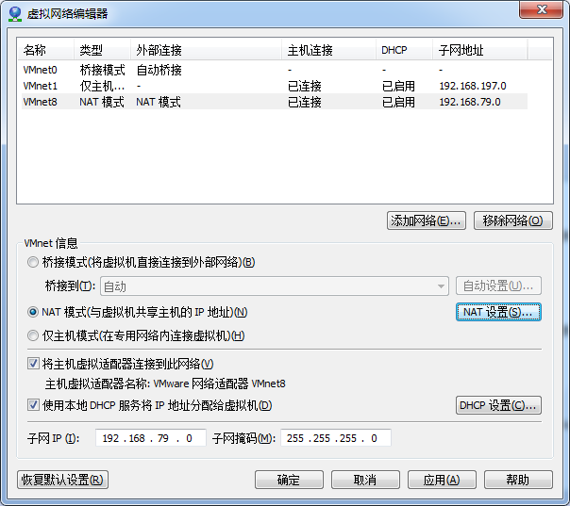

点击“确定”完成配置

**二、CentOS静态IP设置**

右键点击红框所示的网络图标

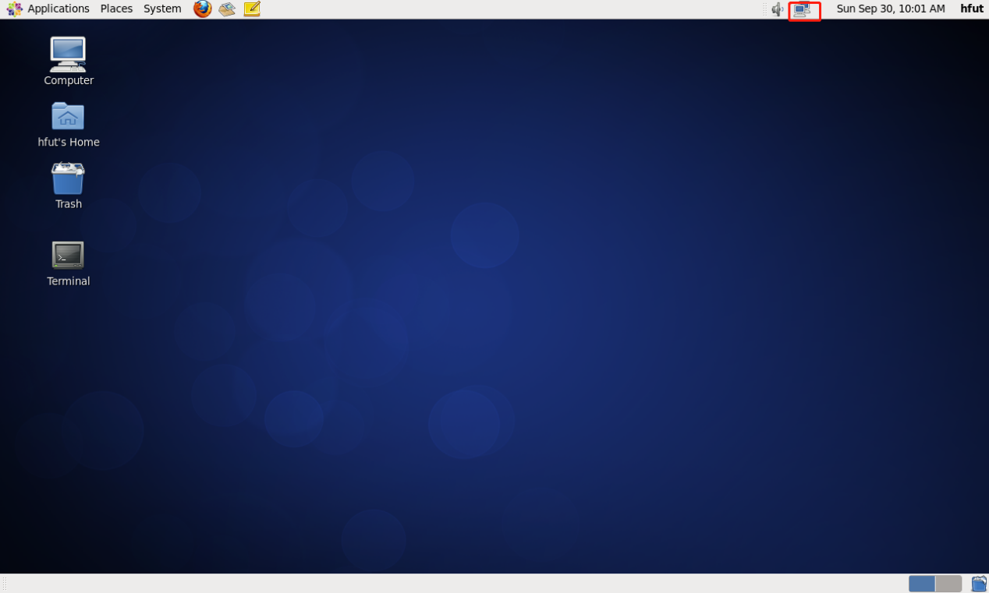

点击红框所示的“Edit Connections…”

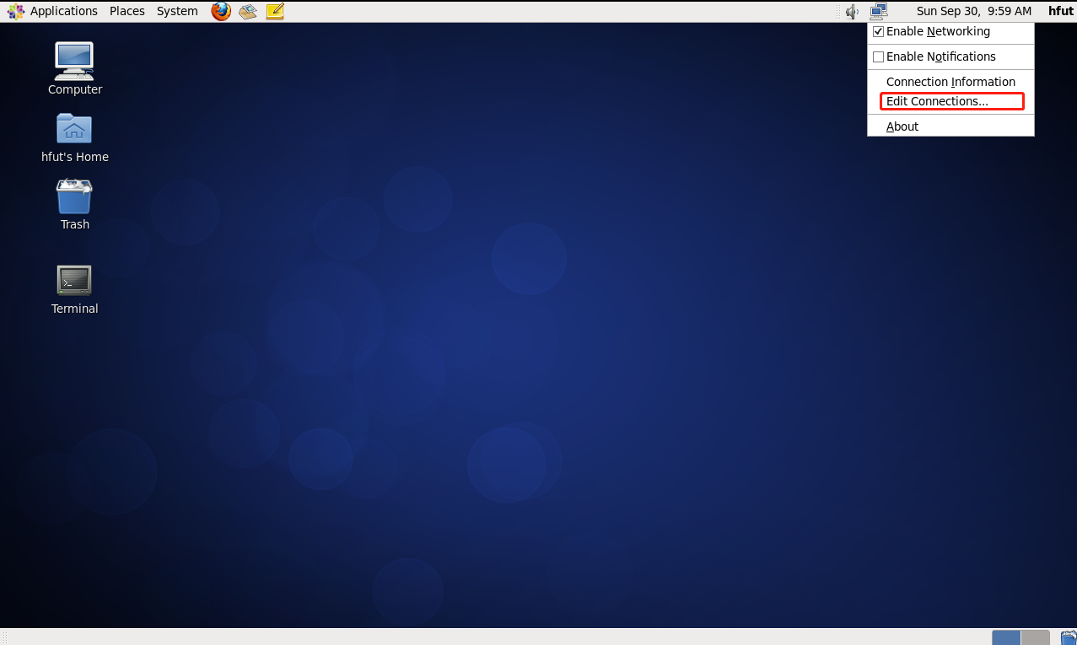

出现如下对话框：

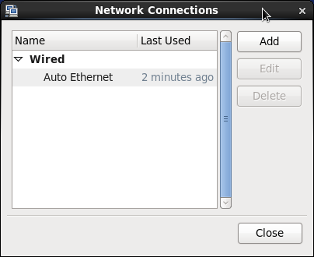

点击正在工作的网络：

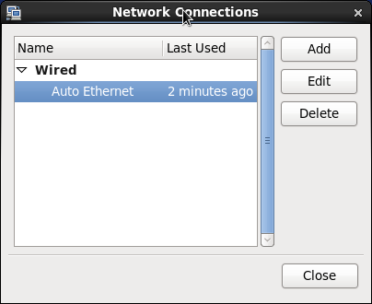

点击“Edit”按钮：

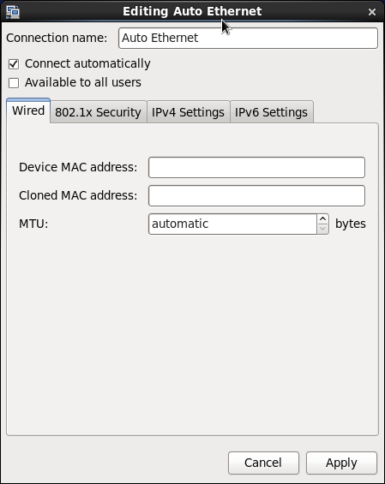

点击“IPv4 Settings”选项卡：

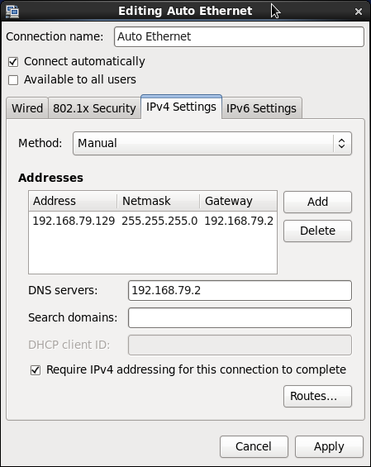

Method：选Manual

Address：填静态IP地址，如：191.168.79.129

NetMask：填网络掩码，如：255.255.255.0

Gateway：填子网网关，如：192.168.79.2。可在VMware的网络配置中配置子网网关

DNS servers：填DNS服务器，如：192.168.79.2。